Conociendo más el editor de código, Git, HTML y CSS

Bien, ahora que sabemos crear repositorios locales y remotos, subir nuestros archivos README y HTML, actualizar nuestro repositorios con cambios locales, usar nuestro editor de código (de preferencia Visual Studio Code). Vamos a conocer algunos complementos que podemos usar en nuestro editor de código. Estos ejemplos están hechos en VS Code, pero también se puede hacer lo mismo en Sublime Text.

Como se explica en el material Git y HTML, podemos agregar complementos a nuestro editor de código:

* Emmet (viene instalado por defecto en VS Code)
* Live server (en VS Code)
* Beautify
* Lorem Ipsum
* GitLens

Para eso abrimos nuestro editor de código, en el menú izquierdo hay una lista de opciones. Seleccionamos el item Extensiones. Se nos abre un panel de búsqueda de extensiones:

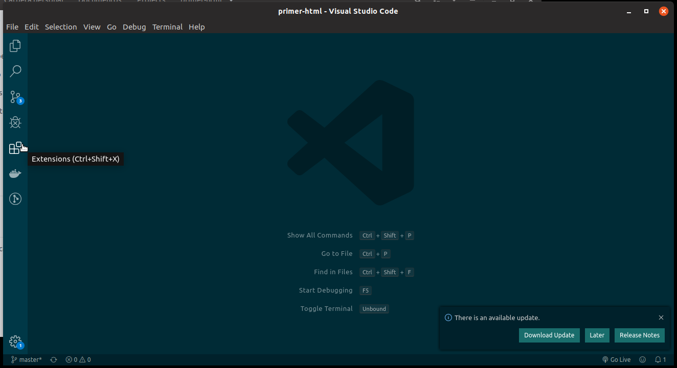

Para instalar una extensión, debemos buscarla, seleccionar la que queremos dentro de la información de la extensión debemos dar click en “*install”.*

Emmet viene instalado en VS Code. Por lo que proseguimos a buscar e instalar Live Server:

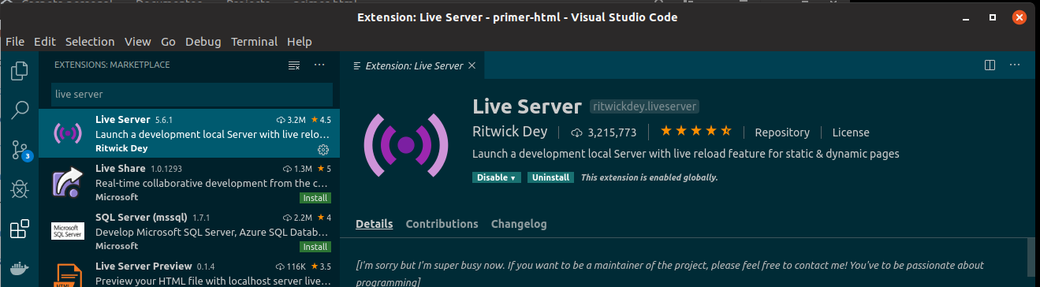

En este caso ya lo tengo instalado, en su caso debería aparecer un botón verde de Instalación.

Luego, buscamos e instalamos Beautify:

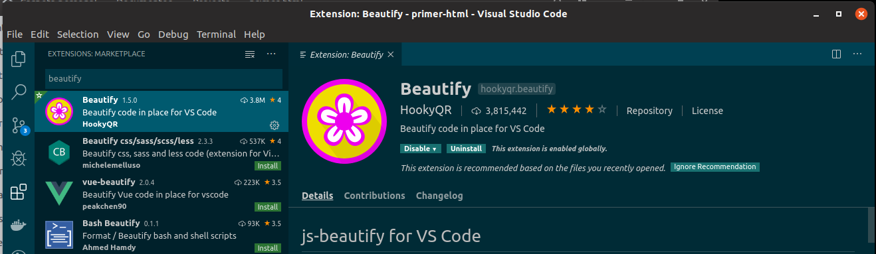

Luego, buscamos e instalamos Lorem Impsum:

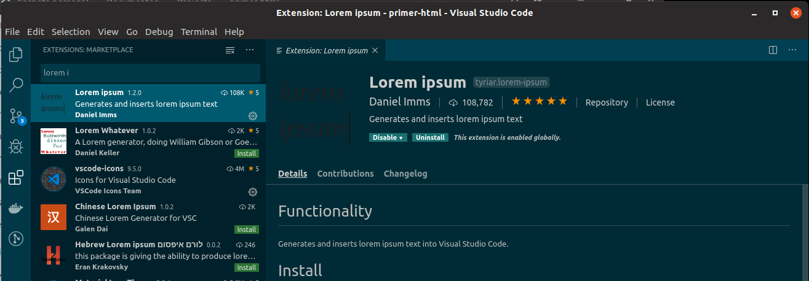

Y, finalmente instalamos GitLens:

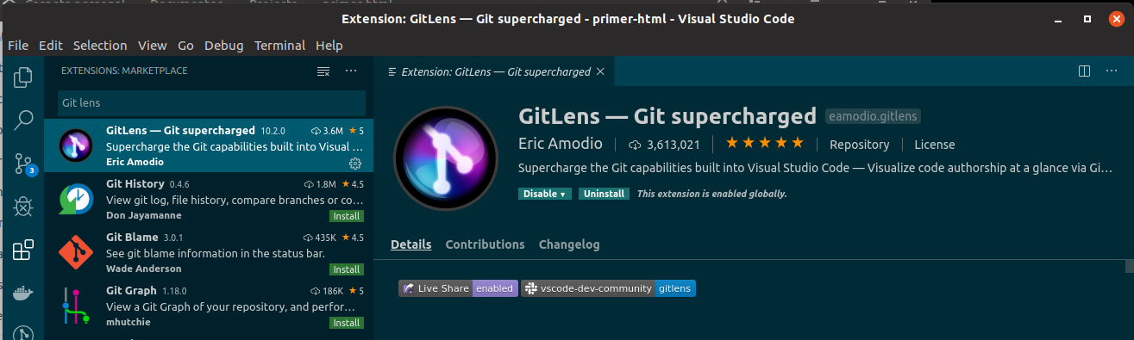

Aplicando las extensiones instaladas

Bien!, ahora vamos a ver cómo funcionan estas maravillas. Para eso vamos crear una nueva carpeta llamada **segundo-html**, dentro de la carpeta que almacena nuestros proyectos. Luego abrimos nuestro VS Code y abrimos la carpeta segundo-html (archivo -> abrir carpeta)

Creamos un nuevo documento HTML llamado index.html. Y escribimos:

html:5

Y le damos Enter:

Debería generar una estructura básica HTML

Luego, posicionamos nuestro cursor dentro de la etiqueta body y probaremos las extensiónes instaladas

# Emmet

Dentro de body escribimos lo siguiente:

header>nav

Y luego presionamos la tecla **tab** (tabulador). Debería generar dos etiquetas: header y dentro de esta la etiqueta nav. ¿Cómo lo hizo?, bueno Emmet trabaja como si las etiquetas fueran fórmulas matemáticas. Cuando decimos header>nav significar que queremos generar una etiqueta header y que tenga por hija una etiqueta nav:

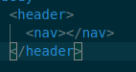

Bajo estas etiquetas escribimos:

main>section>article*2

Presionamos **tab** y vemos qué genera.

Podemos multiplicar etiquetas con * y el número de veces que queremos la etiqueta.

Con el anterior ejemplo generamos una etiqueta main padre de section que a su vez es padre de dos etiquetas article:

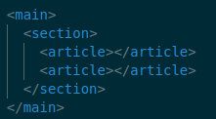

Luego, bajo el cierre de la etiqueta main, escribimos lo siguiente:

aside+footer

Y presionamos la tecla **tab**

Esto nos genera una etiqueta llamada aside y hermana de esa etiqueta la etiqueta footer.

Ahora borremos todo el contenido del body y generemos la estructura completa con una sola línea usando Emmet:

(header>nav)+(main>section>article*2)+aside+footer

Presionamos **tab**

Esto debería generar la misma estructura que hicimos anteriormente.

Si quieren aprender más opciones vayan a la documentación de Emmet: <https://docs.emmet.io/abbreviations/syntax/>

# 

# Live Server

Live Server, como su nombre lo indica, levanta un servidor local que actúa en “vivo”, o sea que cada vez que guardamos cualquier archivo dentro de nuestro proyecto, el servidor se recarga.

Entonces, con nuestro VS Code abierto, daremos click al botón ***Go Live*** ubicado en la esquina inferior derecha.

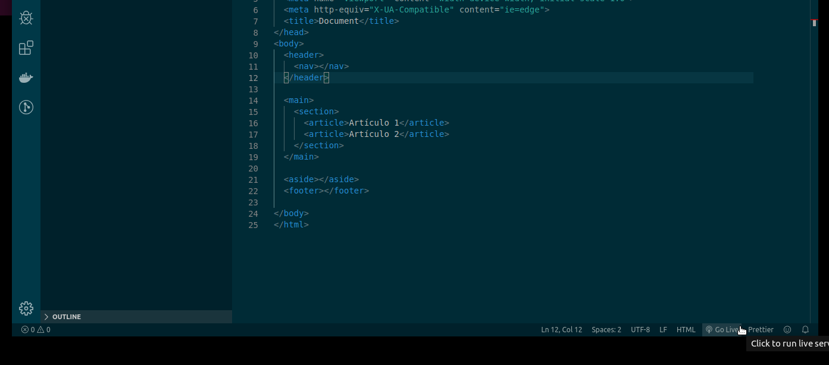

Veremos que se nos abre una pestaña nueva en nuestro navegador con la dirección <http://127.0.0.1:5500/> (si no se abre automáticamente copien y peguen la dirección en la barra de direcciones del navegador).

Probemos la recarga automática del navegador editando nuestro archivo HTML y al guardar el archivo, el navegador debería recargarse.

# 

# Beautify

Beautify, es un complemento para ordenar nuestro código HTML (CSS y Javascript), con esto logramos que nuestro código sea más entendible y fácil de leer.

# GitLens

Lo veremos más adelante 😬

CSS

Después de leer nuestro material llamado Git, editores de código, HTML y CSS practiquemos CSS!

Vamos a nuestro editor de código y abramos la carpeta que contiene el repositorio **primer-html**

Si aún no tenemos un archivo index.html en nuestro proyecto, lo creamos.

Usaremos Emmet para autocompletar las etiquetas necesarias

1. Dentro del archivo html, en la primera línea escribimos: html:5 (presionamos enter)
2. Dentro de la etiqueta head agreguemos una etiqueta link; escribimos *link* y esperemos que aparezca la sugerencia más abajo y presionamos enter.
3. Luego desde nuestro editor de código tenemos un pequeño atajo para crear nuevos archivos, en el botón que se muestra: (junto a la manito, claro)

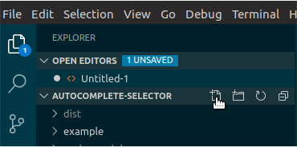

1. Dentro del atributo llamado href escribimos ./estilos.css  
   Debería verse asi: <link rel="stylesheet" href="./estilos.css">
2. Creamos un archivo llamado estilos.css
3. Abrimos ese archivo
4. Y pongámosle estilo a la cosa.

Primero, siempre es recomendable normalizar nuestros CSS, ¿qué rayos es esto?. Ok, debemos saber que nuestros navegadores aplican un CSS por defecto. Nosotros como buenos desarrolladores web siempre debemos “pisar”, sobreescribir o “normalizar” esos estilos para partir de 0, o sea, **quitar** esos estilos que aplica el navegador, para eso:

En nuestro archivo estilos.css le decimos a nuestro body que borre todos los márgenes que el navegador aplica y que las etiquetas main se desplieguen como bloque:

body {

margin: 0;

}

main {

display: block;

}

1. Levantemos nuestro servidor usando live reload
2. Veamos cómo se ve nuestra página en el navegador (bueno, no se ve nada :( )
3. Creemos la estructura básica de una página usando Emmet:

(header>nav>ul>(li{Home}+li{Quienes somos}+li{Contacto}))+(section>(main>section>(article{Comentario 1}+article{Comentario 2}))+aside{Caja de chat})+footer{Pie de página}